GUIA

DE

ESTILOS

2ºN EQUIPO TI FLAMA

INTEGRANTES:

YO

TU

EL

* Introducción
* Colores
* Cabecera
* Fuente
* Fotos y Logos

INTRODUCCIÓN

Uso de la página.

Esta página está construida, para dar la información de una institución educativa, y para dar un breve resumen sobre cuáles son sus actividades y diferentes cursos.

Breve resumen del diseño.

El diseño de la página que hemos decidido es muy sencillo, y con elementos grandes y visibles, que proporcionan facilidad a la hora de encontrar cada uno de los elementos que se deseas.

Disposición de la página.

La página tiene un diseño bastante estándar, al cual le hemos añadido una imágenes alternando su lado, según avanzamos en los puntos de la información.

Le hemos añadido a cada lado un margen del 10% de la cantidad de la pagina y esta imagen de abajo representa el formato estándar de la página el cual puede variar levemente dependiendo de la información que se muestre,

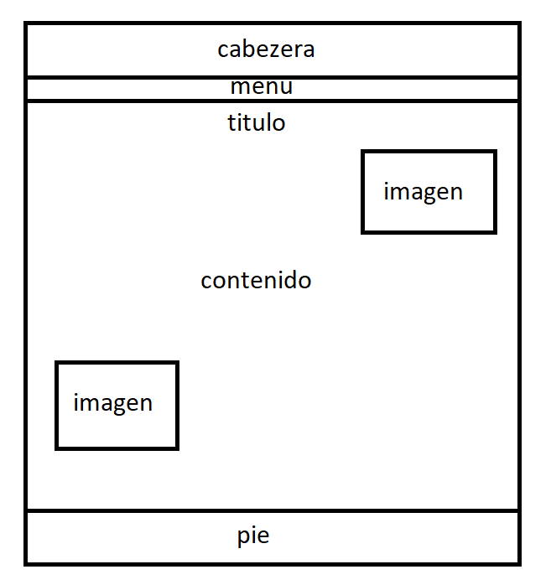

COLORES

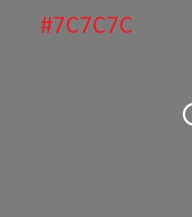

Este color ha sido usado para el encabezado de cada una de las secciones.

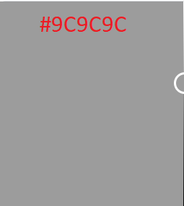

Este es el color usado para el fondo del menú.

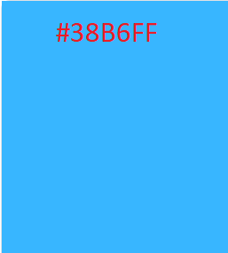

Este es el color usado para el texto del header.

Estos colores no son de una paleta pre-creada, si no que los hemos ido seleccionando según hacíamos la página para que se acomodará de la mejor forma a la información e imágenes que hemos insertando. Crea un aspecto confortable a la vista, y no muy llamativo. Creemos que dan un aspecto serio y es lo que se busca en este tipo de páginas.

CABECERA

La cabecera tiene un aspecto sencillo, que facilita el acceso a la información que se desea buscar. Sin necesidad de un menú extensible, haciéndolo muy intuitivo y fácil de usar.

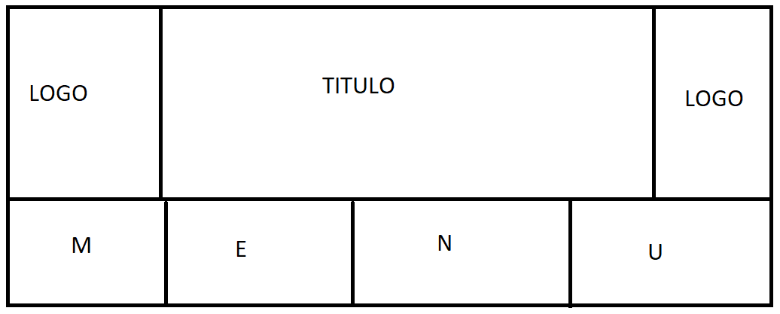

FUENTE

Ya que nuestra página iba a tener un toque muy, sencillo decidimos usar la fuente Roboto ya que es una fuente muy limpia y correcta, la cual ayuda a facilitar la lectura y a la vez da un aspecto agradable a la información.

XXXXXXXXXXXXXXXXXXXXXXXXXXXXXXXXXXXXXXXXXXXXXXXXXXXXXXXXXXXXXXXXXXXXXXXXXXXXXXXXXXXXXXXXXXXXXXXXXXXXXXXXXXXXXXXXXXXXXXXXXXXXXXXXXXXXXXXXXXXXXXXX

FOTOS Y LOGOS

Las imágenes son todas representado el aula de los alumno, o como se imparten las clases. Dependiendo de la posición le hemos colocado un tamaño adapto a div.

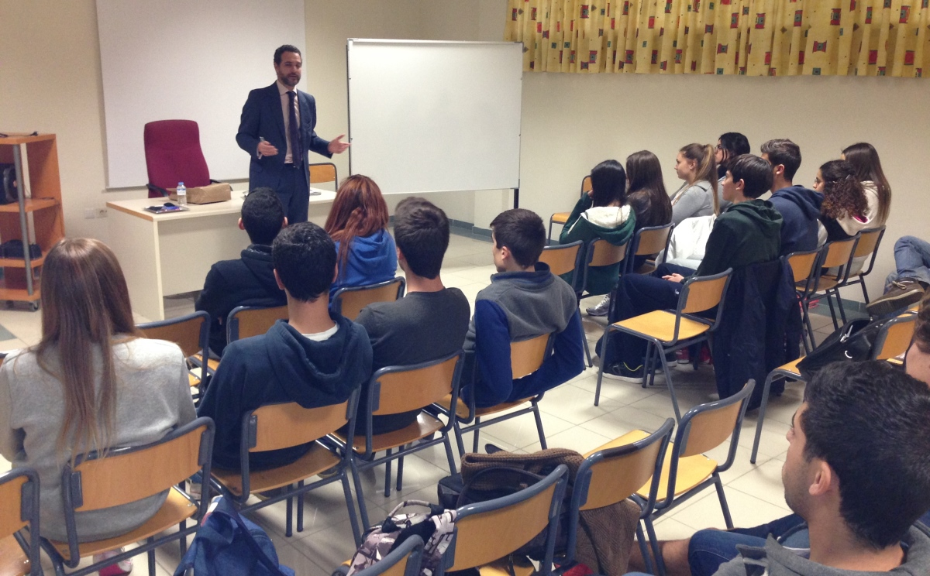

* 65% cuando está a la derecha.

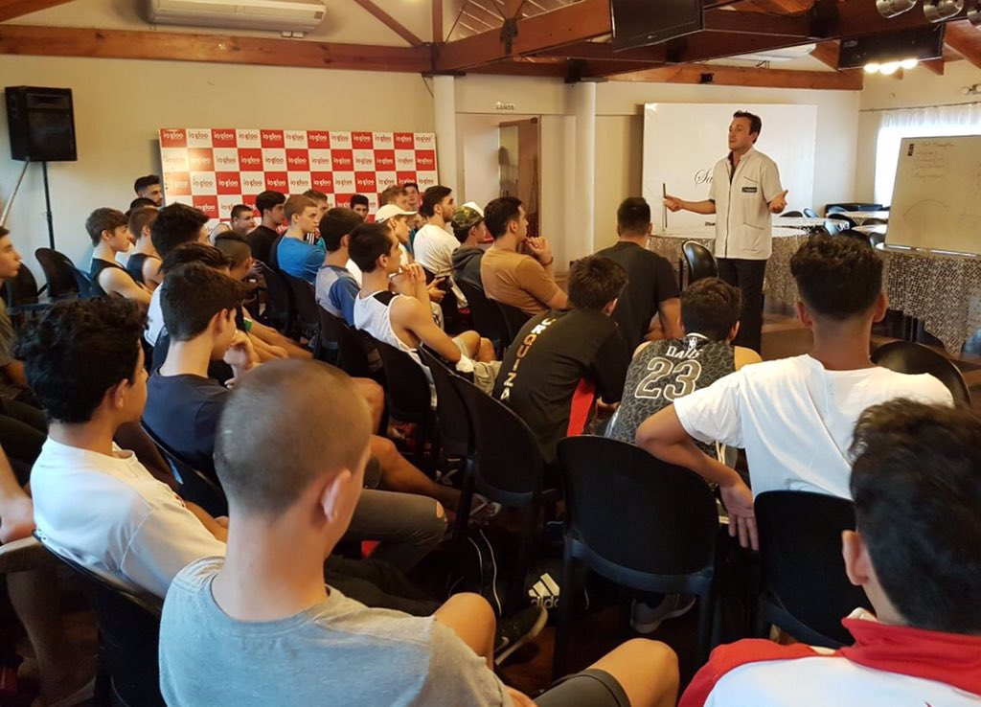

* 55% cuando se encuentra a la izquierda de la página.



* Todo los logos se encuentran en el footer, y tienen un tamaño del 25%.

FOOTER

Al igual que el otro resto de la página es un footer sencillo, sin mucha complicación para facilitar el acceso a la información.

